Validering – Dator och skärm

SDV Utrullning IT/MT

***OBS! Denna validering gäller för datorer och skärmar för samtliga typer av arbetsstationer, dvs stationära, laptops och mobila arbetsstationer, Workstation on Wheels, WoW.***

”Steg-för-steg” instruktioner

Användarroll/behörighet för validering: Valfri roll

Genomför validering av dator och skärm enligt följande;

1. Starta Citrix Workspace

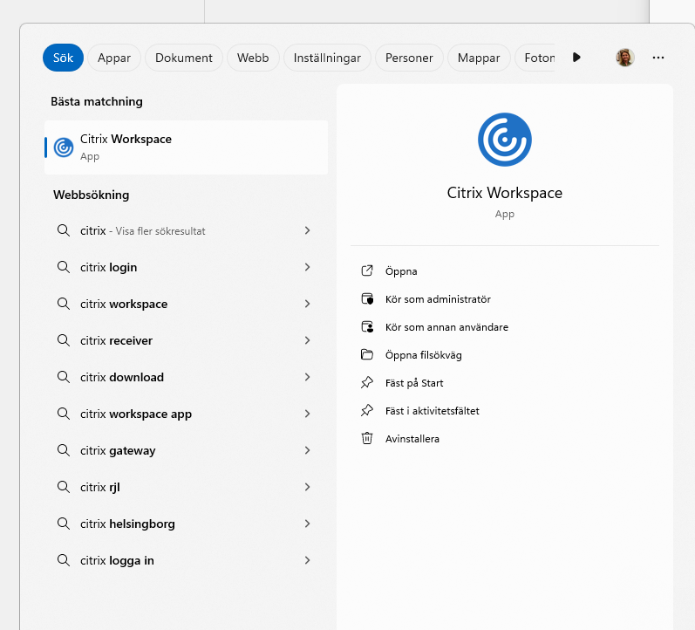

1. Säkerställ att Citrix visar SDV appar, via sign In ->Switch Account -> SDVApps

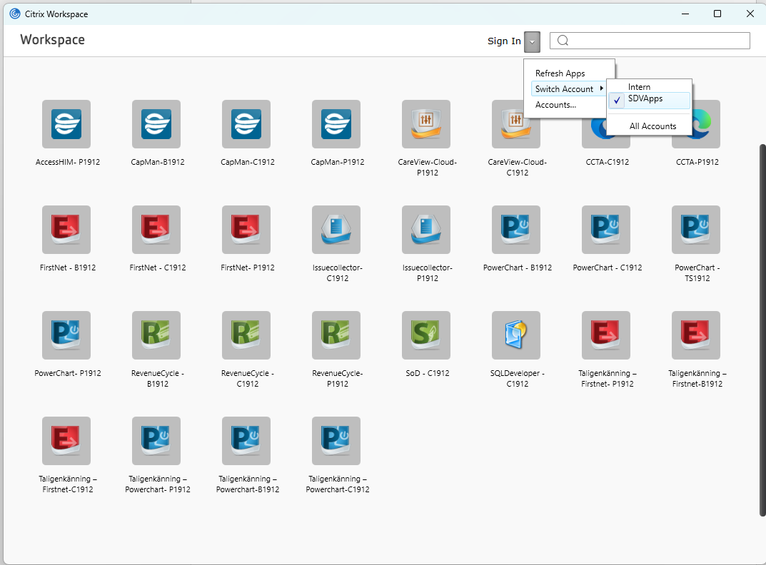

1. Klicka på den modul du har access till, till exempel PowerChart eller RevnueCycle

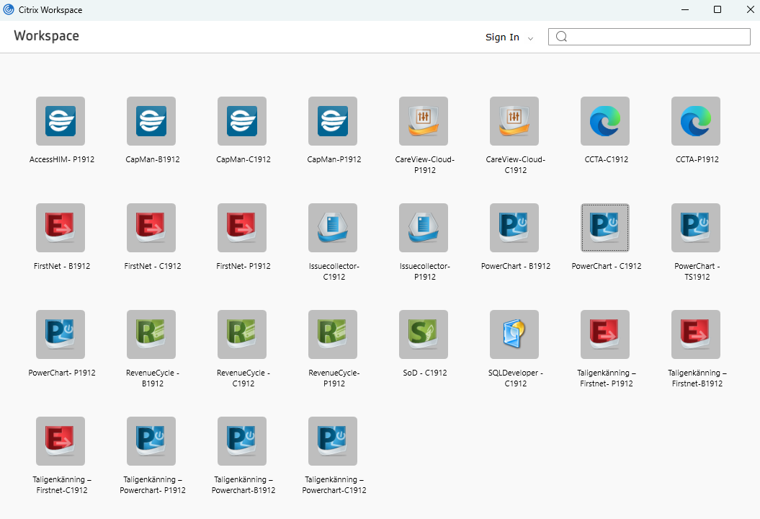

1. Sätt in ditt SITHs kort och ange PIN kod, klicka på Sign In
2. Du loggas nu in i SDV

|  |  |
| --- | --- |
| **Acceptanskriteria** | **OK/EJ OK** |
| Du kan logga in i SDV |  |

Valideringen av dator och skärm är nu klar.